Forgalmazott műanyag ajtóink, ablakaink:
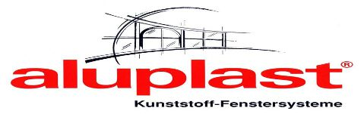
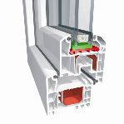
Főbb tulajdonságai:
- 5 légkamrás "A" kategóriás műanyag ablakprofil 70mm vastag tok és szárny UV stabilizátoros műanyag keverékből a sárgulás ellen
- MACO alapbiztonsági vasalat
- résszellőző és hibásműködésgátló
- 2 vagy 3 rétegű üvegezéssel
- Választható színekben
Kiváló választás lehet panel lakásoknál és családi házaknál egyaránt.

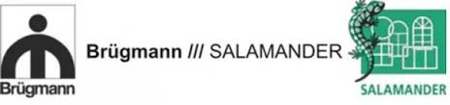
Az ablakcsalád kiváló ár-érték aránnyal rendelkezik. Minőségi német alapanyagok felhasználásával, gyártott nyílászárók, harmonikus vonalvezetés, keskeny látható felületek, tagolt letörések és lágy lekerekítések jellemzik a profilfelületeket.
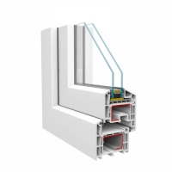
Brügmann AD 73 műanyag ablak, megfizethető ár, jó minőség.
Elérhető ár, jó minőség! Egyenes szárny!

Nyílászáró paraméterek
Alaptok:
5 légkamrás, 73 mm beépítési mélység
Külső burok: 100% UV stabil Ral 9016 / fehér
Belső váz: nagy keménységű újrahasznosított mag
Egyenes szárnyú profil:
5 légkamrás, 73 mm beépítési mélység, egyenes vonalvezetés
Külső burok: 100% UV stabil Ral 9016 / fehér
Belső váz: nagy keménységű újrahasznosított mag
Üveg típusok:
2 rétegű üveg: Ug=1,0 W/m2K
4 float - 16 - 4 lowe + Ar - ez azt jelenti, hogy két 4 mm vastag üveg között 16 mm légrés található argon gázzal töltve a jobb hőszigetelő tulajdonságért.
3 rétegű üveg: Ug=0,67 W/m2K
4 lowe - 12 - 4 float - 12 - 4 lowe + Ar - ez azt jelenti, hogy 4 mm vastag üvegek között két, egyenként 12 mm-es légrés található argon gázzal töltve a jobb hőszigetelő tulajdonságért
Fontosabb adatok:
Gyártási hely: Magyarország
Alapanyag: BRÜGMANN AD, ütközőtömítéses rendszer, a BRÜGMANN /// SALAMADER csoport tagja
Beépítési mélység: 73 mm
Merevítés: Horganyzott acél típusmerevítés
Gumitömítés: fehér profil színnél: szürke, fóliás profiloknál: fekete
Ablak vasalat: Winkhaus, alap kiemelés gátló, mechanikus résszellőző, hibás-működtetés gátló
Ajtó: Ütközőtömítés az alap 20 mm-es aluküszöbhöz, gumitömítéssel
Kilincsek: Alumínium, Hoppe vagy azzal egyenértékű, alapesetben fehér pórszórt festéssel
Ajtópánt: Egyenként 120 kg teherbírással, Class, Roto vagy azzal egyenértékű, alapesetben fehér porszórt festéssel.

